**בס"ד**

**מיני פרויקט בבסיסי נתונים**

**מגישים:**

**נתנאל שדה 203862529**

**שגיא דייסי 308464213**

תוכן עניינים

מבוא 2

עבודת הכנה והכרת התוכנה 3

תרשים ERD 3

תיאור הישויות והקשרים 4

ישויות 4

קשרים 4

נרמול הטבלאות 4

תרשים DSD 5

SQL יצירת טבלאות ב 6

הכנסת נתונים לטבלאות 8

שיטה ראשונה: Data generator 8

שיטה שניה: Text importer 8

# מבוא

# עבודת הכנה והכרת התוכנה

## תרשים ERD

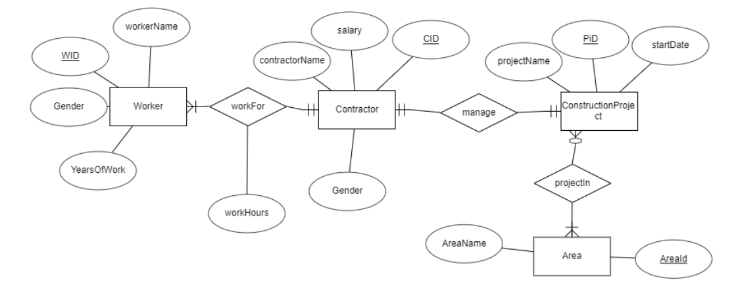

## תיאור הישויות והקשרים

### ישויות

* Worker - מפתח: ת.ז של עובד. מאפיינים נוספים: שם, שם משפחה, מין, שעות עבודה.
* Contractor - מפתח: ת.ז של קבלן. מאפיינים נוספים: שם, שם משפחה, משכורת, מין.
* Area - מפתח: מספר האזור. מאפיינים נוספים: שם אזור.
* project - מפתח: שם העיר. מאפיינים נוספים: תאריך התחלה, שם.

### קשרים

* לכל פועל - יש אזור קבלן אחד.
* לכל קבלן כמה פועלים וכמה פרוייקטים.
* לכל פרוייקט – אזור אחד.
* לכל אזור – יכולים להיות הרבה פרוייקטים.

### נרמול הטבלאות

* Worker (WID, FirstName , LastName , Gender ,Years of work ,CID(froginKey))
* contractor (CID, salary, Gender,FirstName,LastName)
* Project(PID, projectName,startDate,type, CID(froginKey))
* projectIn (PID(froginKey), AreaId(froginKey))
* Area (AreaID, AreaName)

## תרשים DSD

כאן ניתן לראות את ה- DSD שהפקנו מתרשים ה- ERD שיצרנו.

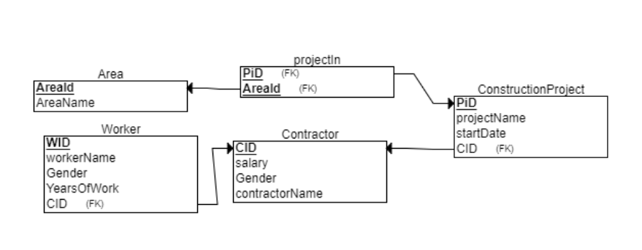

## SQL יצירת טבלאות ב

CREATE TABLE Contractor

(

salary NUMERIC(30) NOT NULL,

Gender VARCHAR(100) NOT NULL,

CID NUMERIC(30) NOT NULL,

contractorName VARCHAR(100) NOT NULL,

PRIMARY KEY (CID)

);

CREATE TABLE ConstructionProject

(

projectName VARCHAR(100) NOT NULL,

PiD NUMERIC(30) NOT NULL,

startDate DATE NOT NULL,

CID NUMERIC(30) NOT NULL,

PRIMARY KEY (PiD),

FOREIGN KEY (CID) REFERENCES Contractor(CID)

);

CREATE TABLE Area

(

AreaName VARCHAR(100) NOT NULL,

AreaId NUMERIC(30) NOT NULL,

PRIMARY KEY (AreaId)

);

CREATE TABLE projectIn

(

PiD NUMERIC(30) NOT NULL,

AreaId NUMERIC(30) NOT NULL,

PRIMARY KEY (PiD, AreaId),

FOREIGN KEY (PiD) REFERENCES ConstructionProject(PiD),

FOREIGN KEY (AreaId) REFERENCES Area(AreaId)

);

CREATE TABLE Worker

(

workerName VARCHAR(100) NOT NULL,

WID NUMERIC(30) NOT NULL,

Gender VARCHAR(100) NOT NULL,

YearsOfWork VARCHAR(100) NOT NULL,

CID NUMERIC(30) NOT NULL,

PRIMARY KEY (WID),

FOREIGN KEY (CID) REFERENCES Contractor(CID)

);

## הכנסת נתונים לטבלאות

### שיטה ראשונה: Data generator

הכנסנו לעמודה של השמות, שמות של ארצות שנמצאים כבר בבסיס נתונים של התוכנה.  
בשביל הid של האזורים השונים (גם בתוך אותם ארצות) השתמשנו בפונקציה sequence, שנותנת בסדר עולה מספרים מהמספר שאנו מזינים לה.

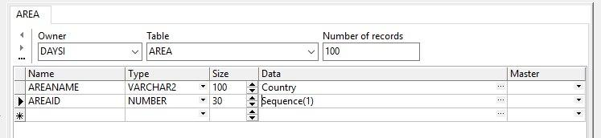

הנתונים בטבלה המתאימה:

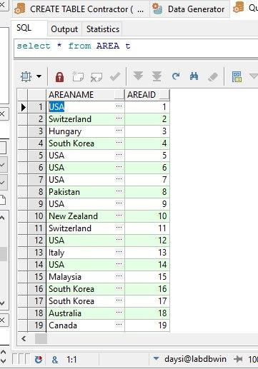

### שיטה שניה: Text importer

הכנו קבצים מסוג excel.csv עם נתונים שהגרלנו באינטרנט והכנסנו לטבלאות.

בין היתר השתמשנו באתרים הבאים:

<https://randomwordgenerator.com/> - הגרלת מילים (לצורך שמות פרוייקטים)

<https://www.random.org/calendar-dates/> - הגרלת תאריכים

השתמשנו בסקריפט הבא בשפת פייתון כדי להגריל מספרי זהות של פרוייקטים (8-9 ספרות):

from random import seed

from random import randint

# seed random number generator

seed(1)

# generate random IDs

for _ in range(10000):

print(randint(999999999, 10000000))

הכנסת נתונים על עובדים:

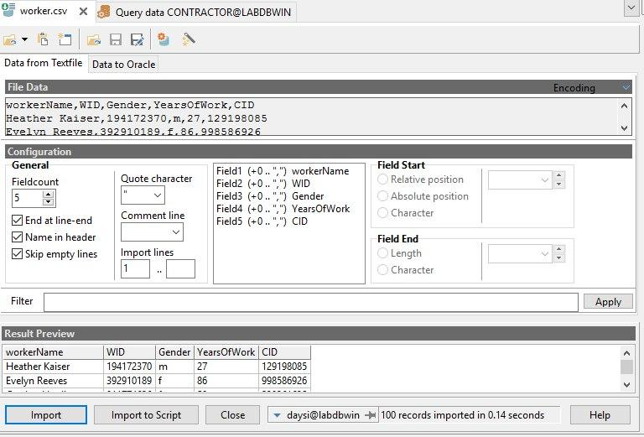

הנתונים של העובדים בתוך טבלה מתאימה:

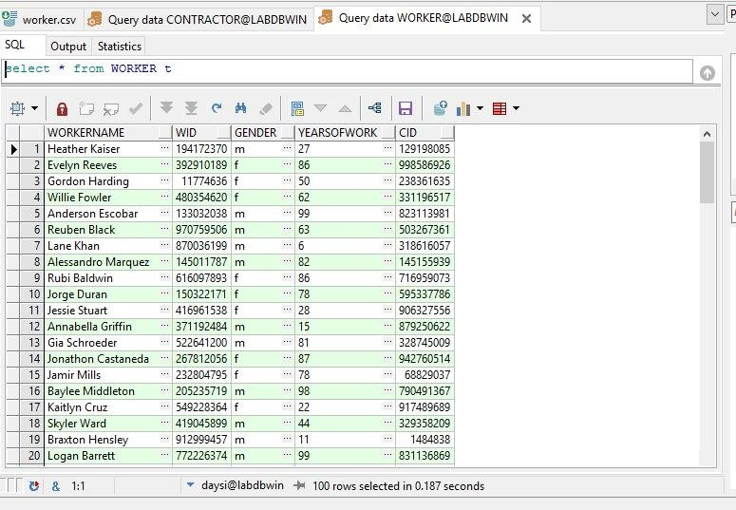

הכנסת קבלנים:

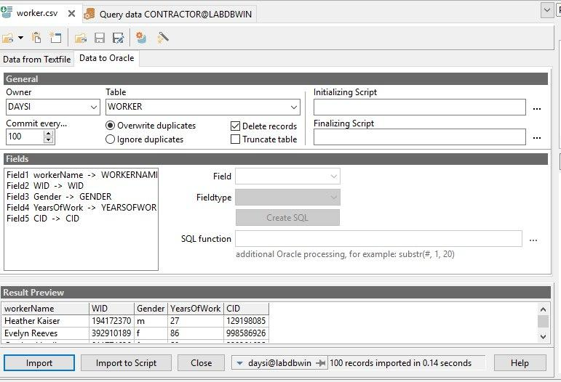

הנתונים של הקבלנים בתוך טבלה מתאימה:

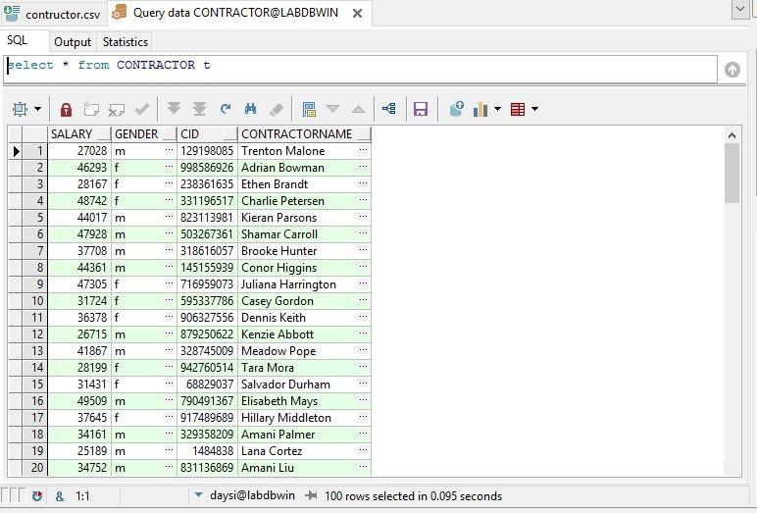

הכנסת פרוייקטים:

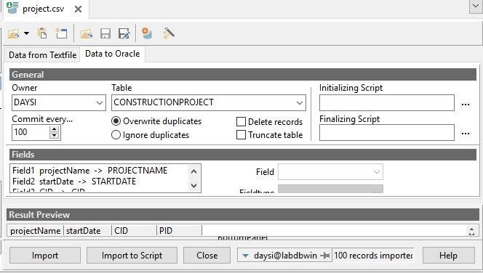

הנתונים של הפרוייקטים בתוך טבלה מתאימה:

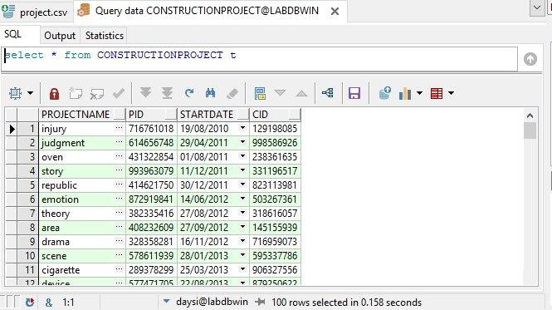

הכנסת הקשרים בין הפרוייקטים לאזורים:

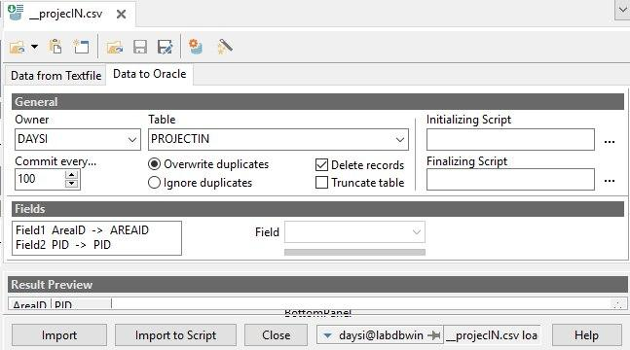

הנתונים של הקשרים הנ"ל בתוך טבלה מתאימה:

